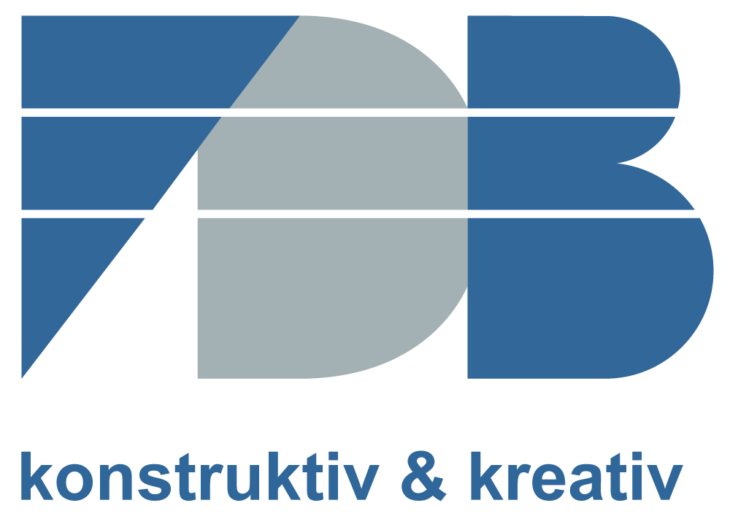
Pressemitteilung
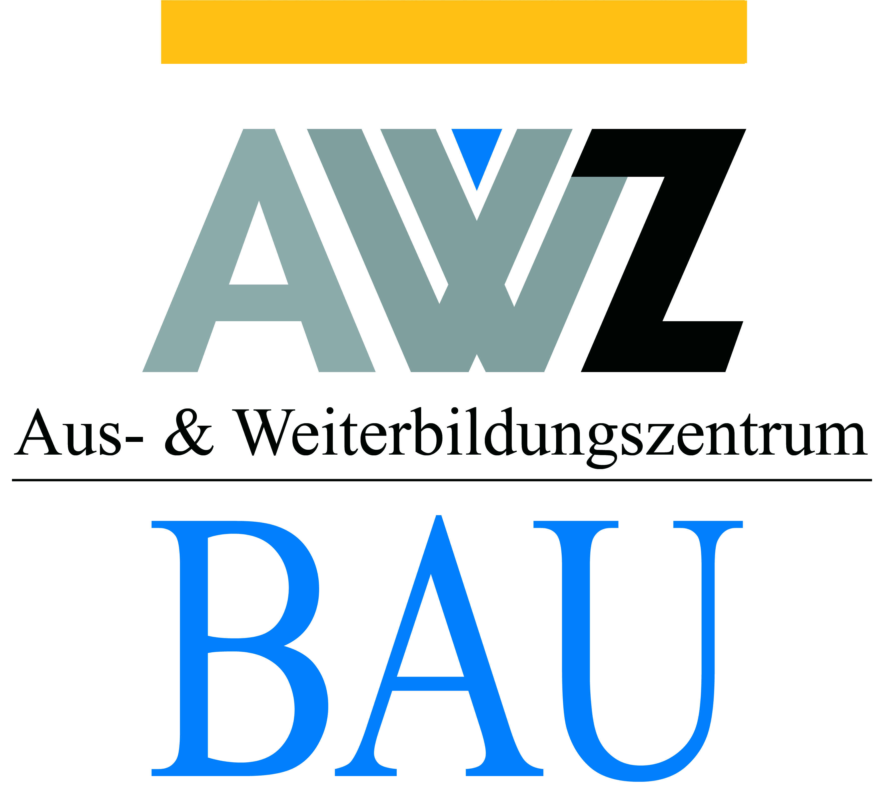
Neue Betonfertigteilexperten am AWZ Bau ausgebildet – Fachkräftesicherung für die Branche
Bonn, im März 2018 Es hat sich herumgesprochen, dass der maßgeschneiderte Lehrgang „Betonfertigteilexperte“ im AWZ Bau in
Kreuztal-Fellinghausen, der mit der FDB vor vielen Jahren konzeptioniert und ins Leben gerufen wurde und seitdem ständig an die Bedürfnisse der Branche angepasst wird, eine Win-Win-Situation für Unternehmen und ihre Mitarbeiter bedeutet. Die guten Teilnehmerzahlen belegen dies. Zum zweiwöchigen Lehrgang im Januar 2018 drückten 22 Wissbegierige die Schulbank und legten ihre Abschlussprüfung ab; fünf Teilnehmer bestanden sogar als Prüfungsbeste.
Der FDB-Vorsitzende, Dipl.-Ing. Christian Drössler, führte in seiner Rede zur Zeugnisübergabe aus, wie wichtig gut qualifiziertes Personal im Herstellerwerk für die gesamte Branche ist, damit das Bauen mit Betonfertigteilen den Markt kontinuierlich prägen kann. Es bedarf einer Institution, wie die der FDB, die Potential und Nachfrage erkennt und gleichzeitig in der Lage ist, kompetent und erfolgreich einen solchen speziellen und maßgeschneiderten Weiterbildungslehrgang aus der Taufe zu heben, der dann über die Jahre an Bedeutung für die berufliche Qualifikation der Mitarbeiter von Betonfertigteilwerken gewinnt. Seit 2011 konnten so 175 Baufachleute zum Betonfertigteilexperten weitergebildet werden.
Die 20 Dozenten in 2018 vermittelten im 14-tägigen Blockunterricht (ganztags) mit 90 Unterrichtseinheiten spezifisches Know-how aus den Betonfertigteilwerken an die 22 Teilnehmer aus 8 verschiedenen Bundesländern sowie an einen Teilnehmer aus Österreich. Diese legten im direkten Anschluss an den Unterricht ihre Prüfungen in Teil I zu Recht, Organisation, Mitarbeiterführung und Kommunikation sowie zu Teil 2, dem bautechnischen Teil, beispielsweise mit den Themen Arbeitsvorbereitung, Baukonstruktion, Fertigung/Herstellung und Montage, ab. „Beileibe kein kleines Päckchen, das man Ihnen mit auf den Weg gegeben hat.“, wie Christian Drössler den Teilnehmern konstatiert.
Zum Lehrgang „Betonfertigteilexperte“ referieren in erster Linie neben den Mitarbeitern des AWZ Bau und der FDB-Geschäftsstelle Fachleute aus Betonfertigteilwerken, die den Lehrgangsteilnehmern ihr Wissen praxisnah vermitteln. Der Praxisbezug steht für diesen bundesweit einzigartigen Lehrgang im Vordergrund; die diesjährigen Werksbesichtigungen bei zwei FDB-Mitgliedswerken ergänzten den theoretischen Teil der Ausbildung mit dem „Blick über den Tellerrand“. Die Absolventen konnten ihre Fachkompetenz für ihre berufliche Zukunft erheblich stärken. Sie können künftig zunehmend Verantwortung übernehmen und auch Handlungs- und Sozialkompetenz in mehreren Bereichen eines Betonfertigteilwerkes zeigen.
Für den Lehrgang im Januar 2019 gehen FDB und AWZ im Herbst 2018 in die detaillierte inhaltliche Planung. Schließlich soll auch im nächsten Jahr Wissen weitergegeben werden, das den Puls der Zeit bzw. den Status Quo der Technik und Normung widerspiegelt – der Anspruch an die zu vermittelnden Inhalte und Themen ist bei beiden Veranstaltern wie immer recht hoch.
Das AWZ Bau www.awz-bau.de ist unter Tel. 02732 27943 Ansprechpartner für alle Fragen rund um den Lehrgang (Organisation, Unterkünfte, Förderungsmöglichkeiten etc.).
Die Fachvereinigung Deutscher Betonfertigteilbau e. V. ist der technische Fachverband für den konstruktiven Betonfertigteilbau.
Sie besteht seit 1970 als bundesweiter Zusammenschluss von Herstellern und Verwendern von Betonfertigteilen.
Die FDB vertritt die Interessen ihrer Mitglieder national und international und leistet übergeordnete Facharbeit in allen wesentlichen Bereichen der Technik.
FDB – konstruktiv & kreativ.

Kontakt
Fachvereinigung Deutscher Betonfertigteilbau e.V. (FDB)
Schloßallee 10
53179 Bonn
Tel. 0228/ 954 56 56 info@fdb-fertigteilbau.de
Fax 0228/954 56 90 www.fdb-fertigteilbau.de

Aus- und Weiterbildungszentrum Bau
Heesstr. 45- 47
57223 Kreuztal
Tel: 02732/2794-3 info@awz-bau.de
Fax: 02732/2794-56 www.awz-bau.de

Bei Veröffentlichung Beleg erbeten.
3200 Zeichen mit Leerzeichen ohne Vorstellung FDB und AWZ

Die Fotos können in besserer Qualität in der Geschäftsstelle abgerufen werden. Telefon 0228 9545656 oder info@fdb-fertigteilbau.de.

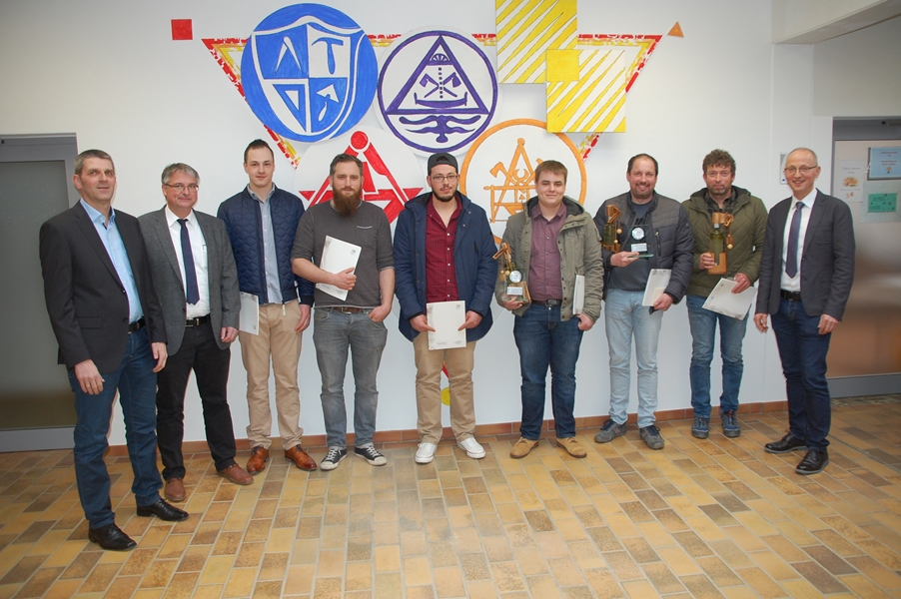
Betonfertigteilexperten 2018: Sechs der insgesamt 22 Teilnehmer konnten zur Zeugnisübergabe am 09.03.2018 im AWZ Aus- und Weiterbildungszentrum Bau dabei sein; davon drei der fünf prüfungsbesten Betonfertigteilexperten (Maximilian Seitz, Christian Aßner und Joachim Kracht) hier eingerahmt von Rüdiger Sabisch, stellv. Obermeister der Bauinnung Westfalen-Süd, Christian Drössler, Vorsitzender der FDB e.V. und Horst Grübener, GF AWZ Bau

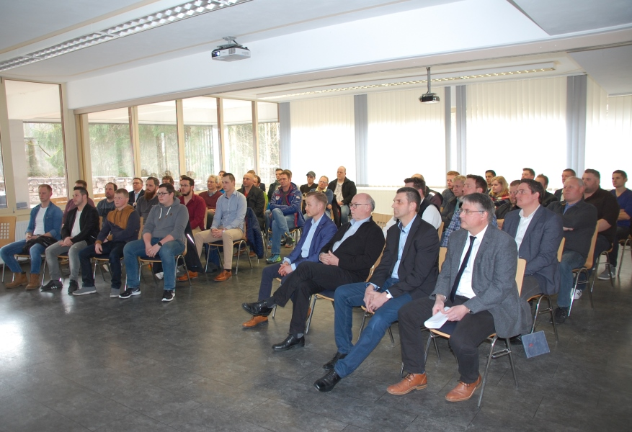
Zur Zeugnisübergabe am 09.03.2018 trafen sich viele Teilnehmer der Lehrgänge Betonfertigteilexperte, Werkpolier im Hoch- und Tiefbau und Vorarbeiter im Tiefbau wieder, die zuvor gemeinsam für zwei Wochen die Schulbank in ihrem jeweiligen Kurs gedrückt hatten.

(alle Fotos: AWZ Bau)

